Представители ОС при УВД ЗелАО участвовали в отчетах начальников территориальных отделов
26.01.2023
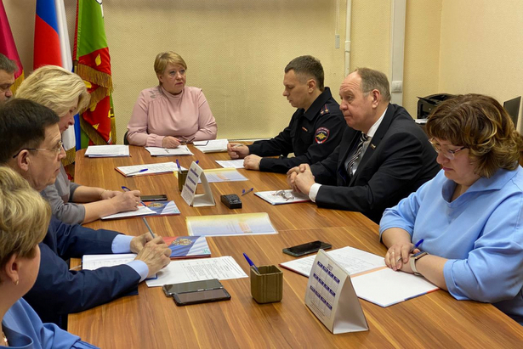
Представители ОС при УВД по ЗелАО ГУ МВД России по г. Москве посетили отчеты врио начальника ОМВД России по районам Матушкино и Савелки и врио начальника ОМВД России по районам Силино и Старое Крюково г. Москвы, где было рассказано об итогах работы за 2022 г.
В рамках проведения ежегодных отчетов перед народными избранниками в здании Совета депутатов района Матушкино состоялась встреча представителей власти с врио начальника территориального ОМВД подполковником полиции Игорем Свирдюковым. На мероприятии присутствовали заместитель начальника УВД полковник внутренней службы Сергей Панфилов и член ОС при УВД Анатолий Кузнецов.
В своем отчете врио начальника ОМВД доложил, что очень важна профилактика преступлений. По словам Игоря Свирдюкова, профилактическая работа ведется на должном уровне. За отчетный период на 62% выросло количество попыток преступных посягательств (без причинения гражданам материального ущерба). Стало меньше зарегистрированных преступлений, совершенных в общественных местах (-6,6%), в том числе на улицах Зеленограда (-15,6%). По итогам мероприятия все присутствующие решили и дальше сотрудничать, содействовать в раскрытии и предотвращении правонарушений в Матушкино.
По словам Анатолия Кузнецова, ОС готов помогать полиции в профилактике преступлений: информировать зеленоградцев о различных преступлениях, которые происходят в ЗелАО. Благодаря СМИ, личным аккаунтам в соцсетях, есть возможность сообщать о произошедших преступлениях. В том случае, если горожане станут более бдительными, преступлений, связанных с мошенничеством, будет значительно меньше.
На отчете врио начальника ОМВД России по районам Силино и Старое Крюково г. Москвы подполковника полиции Марата Сулиманова перед депутатами муниципального образования Старое Крюково присутствовали начальник УВД по ЗелАО ГУ МВД России по г. Москве полковник полиции Сергей Голов, заместитель начальника УВД – начальник полиции полковник полиции Виталий Борошенко и представитель ОС при УВД Михаил Кузьмин.
По сообщению Марата Сулиманова, в прошлом году добились снижения числа зарегистрированных тяжких и особо тяжких преступлений на 17%. Помимо этого, снизилось число преступлений, совершенных в общественных местах на 7,8%, как и преступлений совершенных на улицах на 15,3%.

Адрес страницы: http://silino.mos.ru/presscenter/news/detail/11369047.html
Управа района Силино города Москвы

